Hội nghị Cán bộ, Viên chức, Người lao động Trường PTDTNT THCS: Thúc đẩy chất lượng, hướng tới thành công năm học mới
Vào 14 giờ chiều ngày 09 tháng 10 năm 2025, trường Phổ thông Dân tộc Nội trú (PTDTNT) THCS đã long trọng tổ chức Hội nghị Cán bộ, Viên chức, Người lao động (CBVC-NLĐ) năm học 2025-2026. Hội nghị là diễn đàn quan trọng để tập thể nhà trường cùng nhìn lại những thành tựu đã đạt được và định hướng cho những mục tiêu phía trước.
Tại Hội nghị, thầy Phan Tất Hòa, Hiệu trưởng nhà trường, đã trình bày chi tiết bản báo cáo tổng kết năm học 2024-2025. Báo cáo đã làm nổi bật những nỗ lực và kết quả đáng tự hào trong công tác giáo dục, chăm sóc học sinh nội trú, và xây dựng chất lượng đội ngũ.
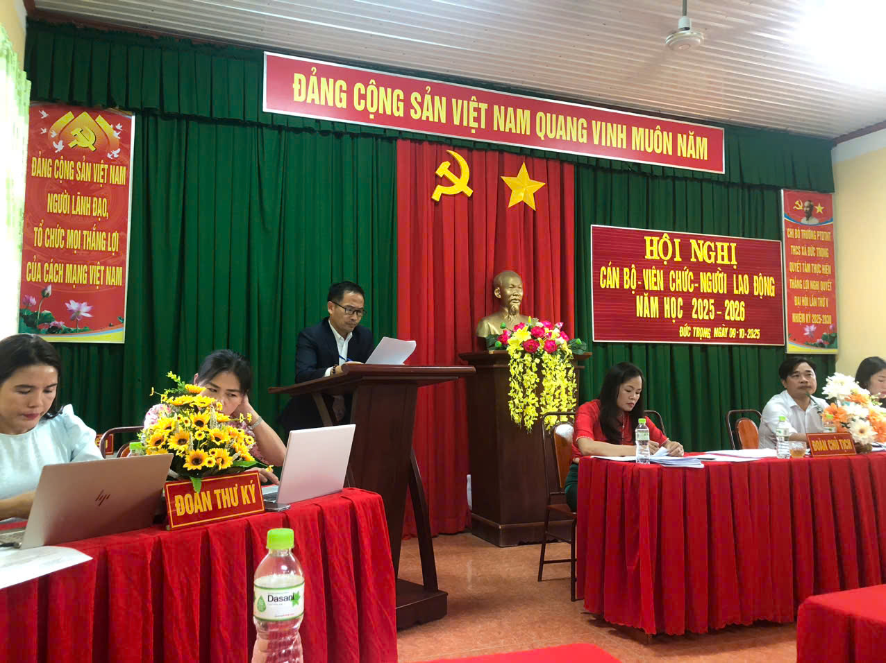
Đặc biệt, trong năm học 2024-2025, nhà trường đã vinh dự được Ủy ban nhân dân tỉnh Lâm Đồng tặng Giấy khen vì thành tích Tập thể hoàn thành xuất sắc nhiệm vụ. Đây là sự ghi nhận xứng đáng cho sự đoàn kết, nỗ lực không ngừng của toàn thể cán bộ, giáo viên, nhân viên nhà trường.
Tiếp theo phần tổng kết, Hội nghị đã chuyển sang thảo luận về Dự thảo Kế hoạch thực hiện nhiệm vụ năm học 2025-2026. Các thầy cô giáo và nhân viên đã tích cực tham gia phát biểu, đóng góp nhiều ý kiến tâm huyết, thiết thực, nhằm nâng cao hơn nữa chất lượng giảng dạy, công tác quản lý nội trú và điều kiện làm việc. Những ý kiến góp ý xoay quanh việc cải tiến phương pháp giáo dục, ứng dụng công nghệ thông tin, và tăng cường các hoạt động hỗ trợ học sinh dân tộc thiểu số. Dự thảo Kế hoạch sau khi được tiếp thu, chỉnh sửa đã được toàn thể Hội nghị thống nhất thông qua, thể hiện sự đồng lòng, quyết tâm cao độ của tập thể nhà trường.
Trong Hội nghị, các tổ đã ký kết giao ước thi đua, hoàn thành xuất sắc nhiệm vụ năm học 2025-2026.
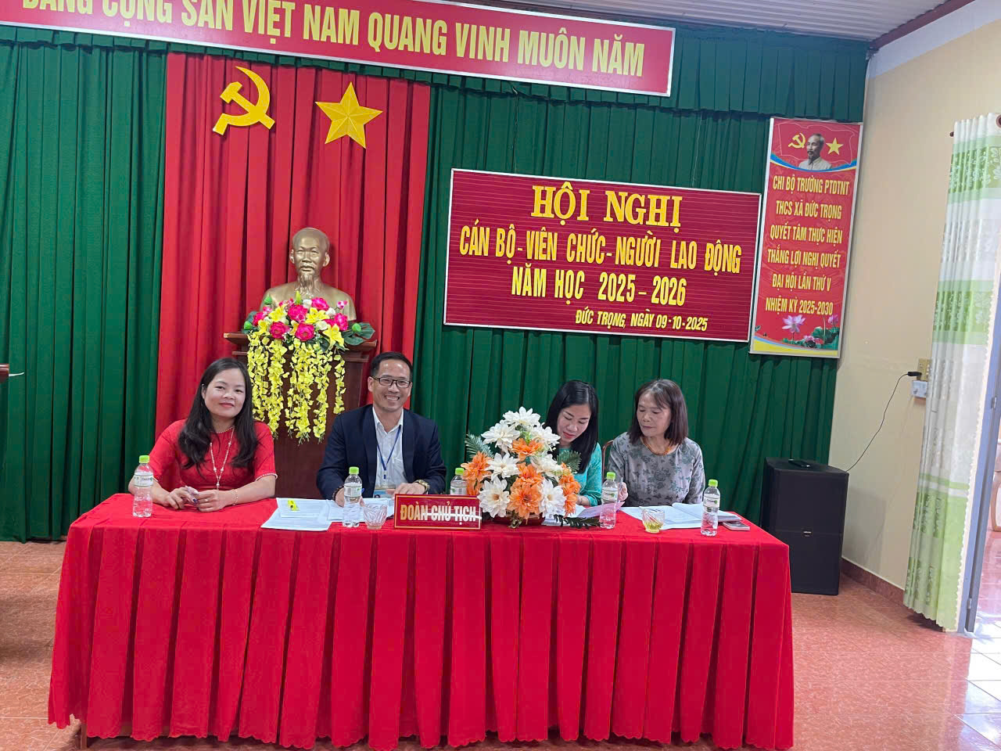
Cũng trong khuôn khổ Hội nghị, thầy Phan Tất Hòa, Hiệu trưởng, đã trực tiếp trao tặng Giấy khen và tuyên dương các cán bộ, giáo viên, nhân viên đã đạt thành tích xuất sắc trong việc thực hiện nhiệm vụ năm học 2024-2025. Đây là sự động viên kịp thời, khích lệ các cá nhân tiếp tục phát huy năng lực, cống hiến cho sự nghiệp giáo dục.
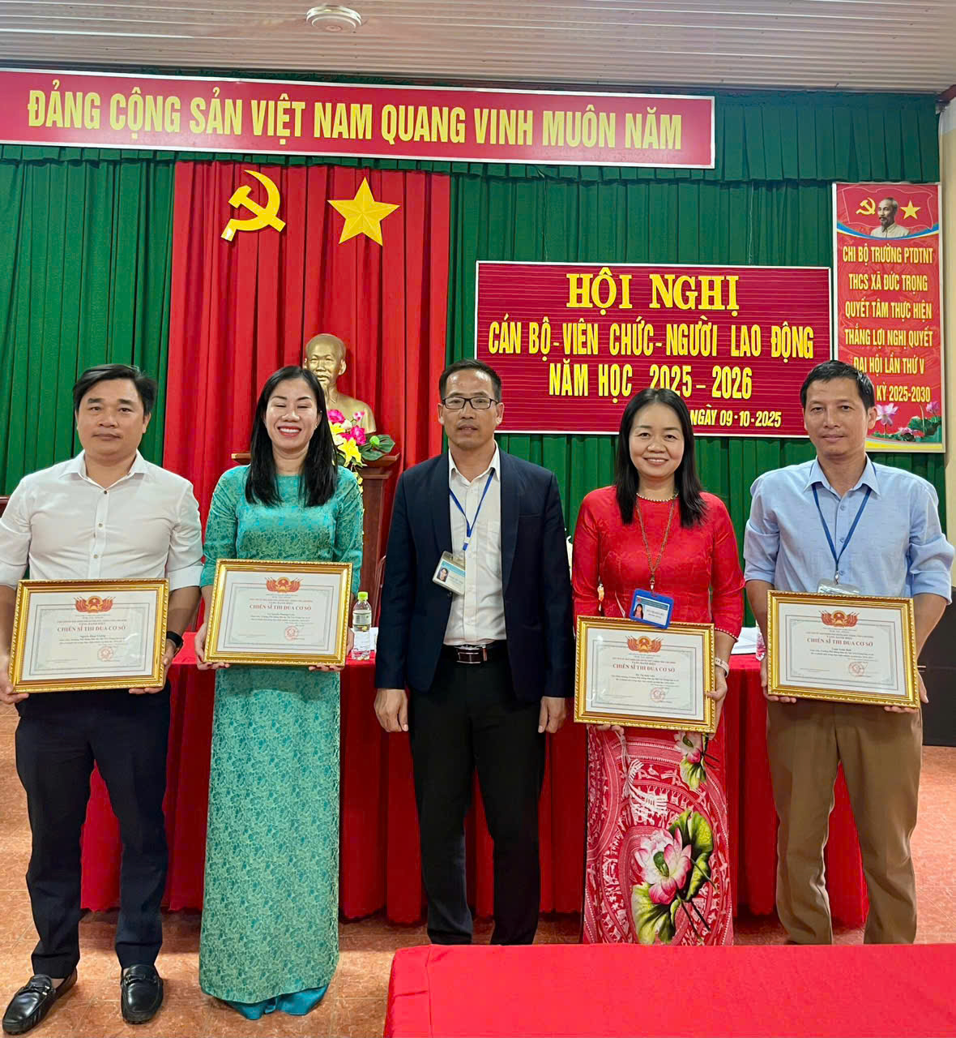
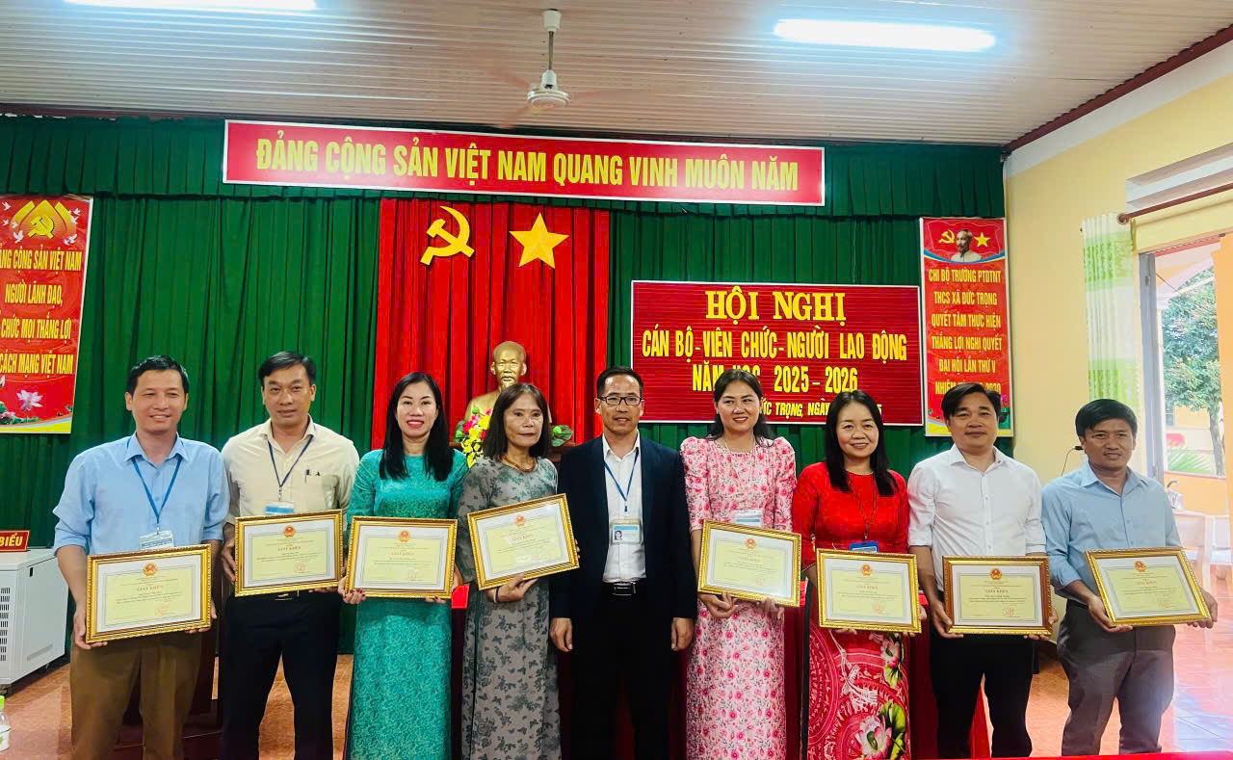

Hội nghị Cán bộ, Viên chức, Người lao động năm học 2025-2026 đã diễn ra thành công tốt đẹp, mở ra một năm học mới với nhiều thử thách nhưng cũng đầy hứa hẹn. Với sự đoàn kết, đồng lòng của tập thể, Trường PTDTNT THCS tin tưởng sẽ tiếp tục gặt hái thêm nhiều thành công, xứng đáng với niềm tin của cấp trên và phụ huynh học sinh.
BAN BIÊN TẬP

